**Ответ на апелляцию № 1171281 (1-2 класс)**

**Вопрос 2.**

Вопрос № 2 для 1-2- класса звучал так:

Каникулы Ларионов любил проводить в Тирасполе, где у его бабушки был дом с большим садом. Рассмотри сады, изображенные в разное время и в разную погоду. Найди тот, в котором прячется собачка.

**В какое время года была написана эта картина?**

Картина найдена верно, однако название и дата написания картины не являются ответом на вопрос.Так как вы не дали ответа на задание (не назвали время года), то члены жюри приняли решение понизить оценку за данный вопрос до 0 баллов.

**Вопрос 7.**

Вопрос №7 для 1-2 класса звучал так:

Перейди в правую часть зала. Найди картину, из которой «пришел» этот провинциальный франт. Рассмотри внимательно: что изменилось в его наряде?

Отметь правильные ответы:

|  |  |
| --- | --- |
| обувь  зонтик/ трость  перчатки  **шляпа (цилиндр)** | прическа  усы  **жилет**  галстук |

Это вопрос на внимательность, разглядывание и сличение деталей.

Упомянутые картины достаточно большие, висели рядом и были вполне хорошо освещены.

К тому же в вопросе были перечислены элементы костюма, которые следовало сравнить. Это можно было сделать, не сходя с места.

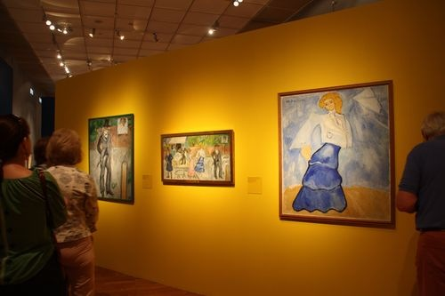 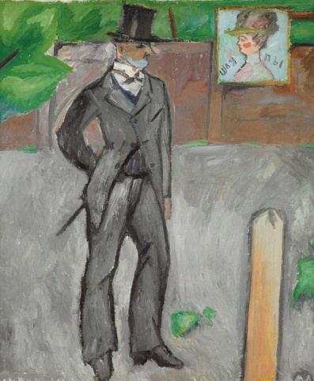 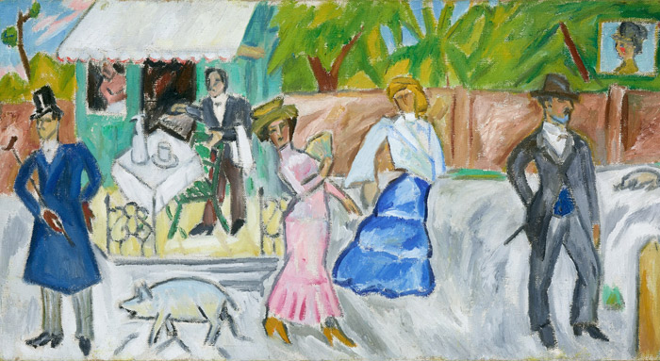

Данный ответ правилен лишь частично. Оценка 4 балла